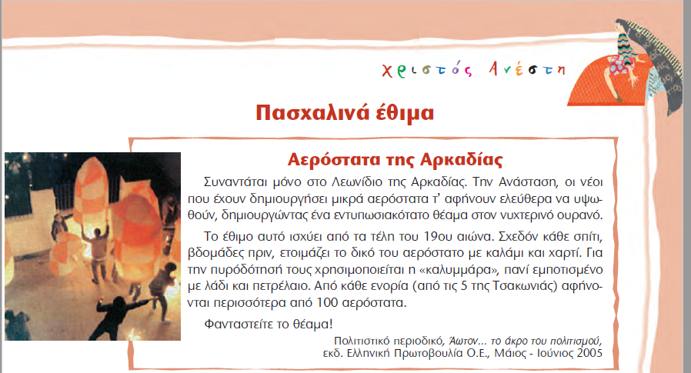

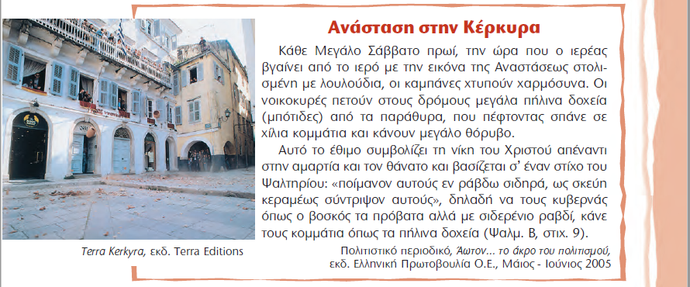

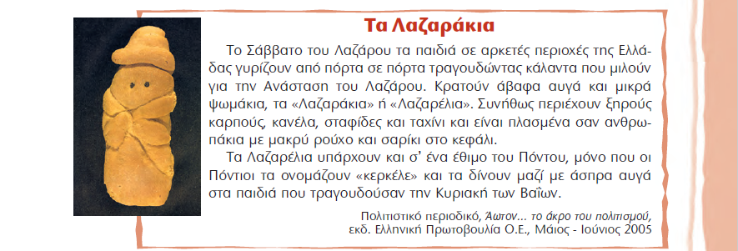

1. **Διαβάζω προσεκτικά το κείμενο και σημειώνω Ο(ορθό) ή Λ(λάθος) για κάθε πρόταση.**

* Το έθιμο με τα αερόστατα συναντάται σε διάφορα μέρη της Ελλάδας. …..
* Οι μπότιδες είναι μεγάλα πήλινα δοχεία. ……….
* Το έθιμο των μπότιδων γίνεται στην Κέρκυρα το Σάββατο του Λαζάρου …….
* Τα λαζαράκια είναι μικρά ψωμάκια που συνήθως περιέχουν τυρί, ξηρούς καρπούς και σουσάμι. ……..
* Οι άνθρωποι στην Αρκαδία κατασκευάζουν τα δικά τους αερόστατα εβδομάδες πριν τα αφήσουν στον ουρανό. ……
* Τα λαζαράκια τα κρατούν οι ιερείς το βράδυ της Ανάστασης. ……….

1. **Απαντώ στην ερώτηση.**

Ποιο από τα έθιμα που περιγράφονται στο κείμενο σε εντυπωσίασε περισσότερο; Για ποιο λόγο;

……………………………………………………………………………………………………………………………………………………………………………………………………………………………………………………………………………………………………………………………………………………………………………………………………………………………………………………………………………………………………………………………………………………………………………………

1. **Περιγράψε τρία έθιμα των ημερών του Πάσχα στον τόπο σου.**

**Οι πιο κάτω εικόνες θα σε βοηθήσουν**.

[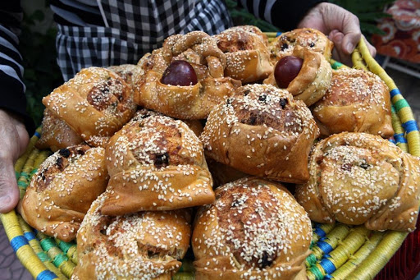](https://www.google.com/url?sa=i&url=http://rss.philenews.com/downtown/going-out/article/689353/poy-tha-breite-tis-kalyteres-flaoynes&psig=AOvVaw1P6rV0FjTIthIAGtPH1vv4&ust=1585747193464000&source=images&cd=vfe&ved=0CAIQjRxqFwoTCKjtmuPmxOgCFQAAAAAdAAAAABAF)

[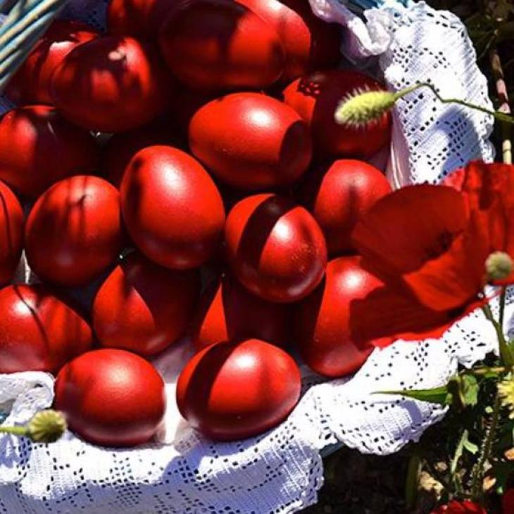](https://www.google.com/url?sa=i&url=https://lifeis.gr/fitness/diatrofi/poso-diarkoyn-ta-pashalina-ayga&psig=AOvVaw0OjKZuO1DmZgb15X2Xav3O&ust=1585747338460000&source=images&cd=vfe&ved=0CAIQjRxqFwoTCODJr6jnxOgCFQAAAAAdAAAAABAE)

[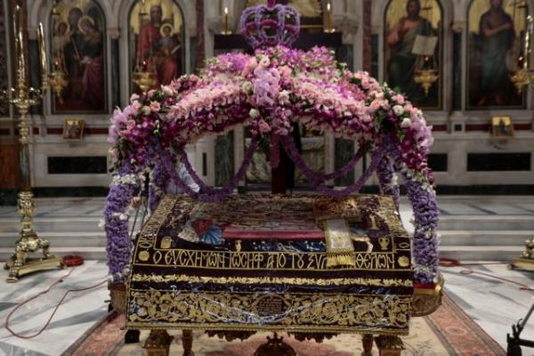](https://www.google.com/url?sa=i&url=https://www.tanea.gr/2019/04/26/greece/eikones-vathias-katanyksis-apo-olokliri-ti-xora-i-apokathilosi-oi-epitafioi-i-perifora-eikones/&psig=AOvVaw3Q-qwIa9SI50skchS15qNX&ust=1585749124599000&source=images&cd=vfe&ved=0CAIQjRxqFwoTCJifjfztxOgCFQAAAAAdAAAAABAi)

……………………………………………………………………………………………………………………………………………………………………………………………………………………………………………………………………………………………………………………………………………………………………………………………………………………………………………………………………………………………………………………………………………………………………………………………………………………………………………………………………………………………………………………………………………………………………………………………………………………………………………………………………………………………………………………………………………………………………………………………………………………………